Plans de gestion des sites LIFE Elia

UG:UM216 - Circuit: 70.307: pylône 57 au 59
Nom complet de l'UG: ORGEO/FAYS-LES-VENEURS 70KV LI

Action LIFE: Lisière : 2 polygone(s) (0.26 ha)
Autres actions LIFE sous cette/ces portée(s): Fauche; Verger

Commune(s): Bertrix

Triage(s) DNF concerné(s): Orgeo (DRAUX Daniel - GSM: 0477 78 15 85)

Cantonnement(s) DNF concerné(s):NEUFCHATEAU (061/23.10.30)
Info actualisées sur Le portail environnement de Wallonie

Gestionnaire (+ Propriétaire):
ID | Gestionnaire | Propriétaires
SP_284 | DNF | Commune De Bertrix
SP_288 | DNF | Commune De Bertrix
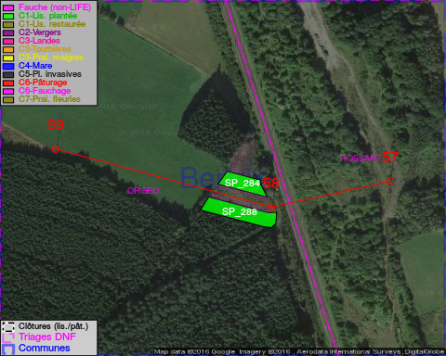

GESTION:

Objectif à long terme :

Lisière structurée stabilisée par sélection d'espèces arbustives

Tous les aménagements ont été terminés en April 2015

Détail par portée
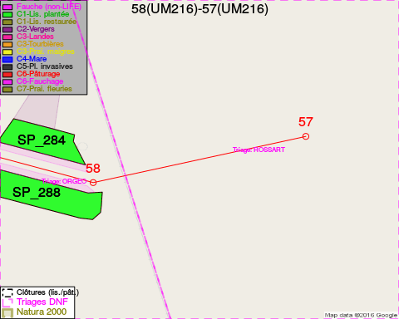
Adresse propriétaire:
- [SP_284] Commune De Bertrix: R De La Gare 38 Bertrix
- [SP_288] Commune De Bertrix: R De La Gare 38 Bertrix
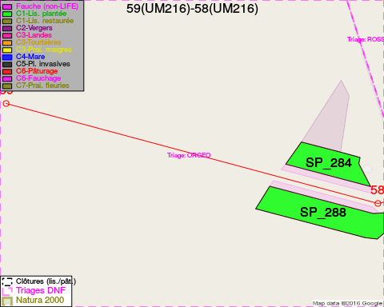
Adresse propriétaire:
- [SP_284] Commune De Bertrix: R De La Gare 38 Bertrix
- [SP_288] Commune De Bertrix: R De La Gare 38 Bertrix

Document réalisé le 22/12/2016

